Câu a:

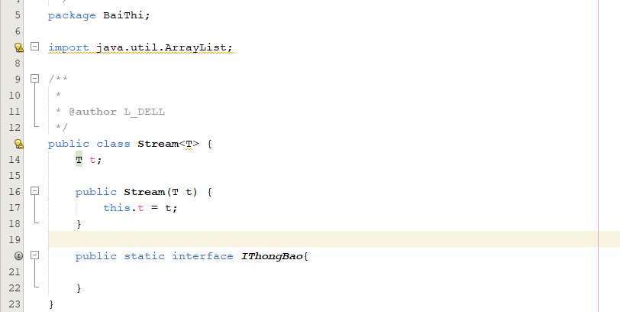

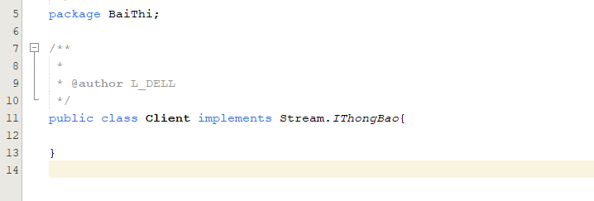

Câu b: Em không biết dùng Generic nên chọn khai báo user

Khai bao user

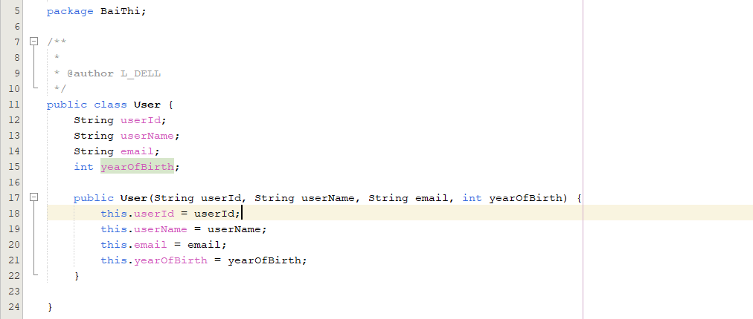

Chi tiet Stream

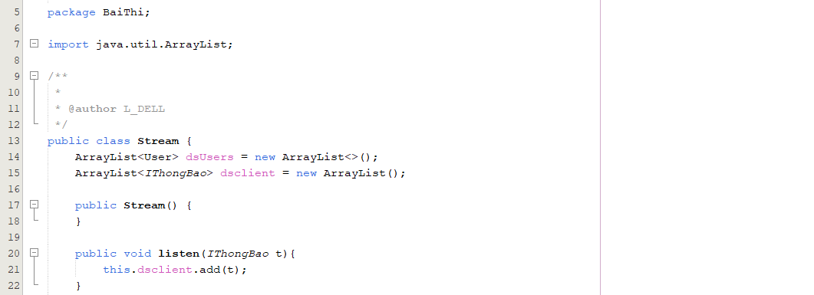

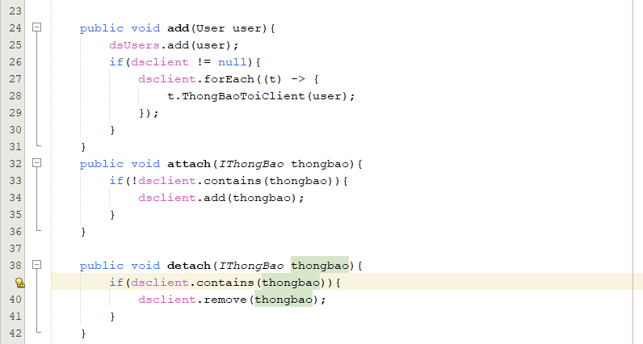



Chi tiet client

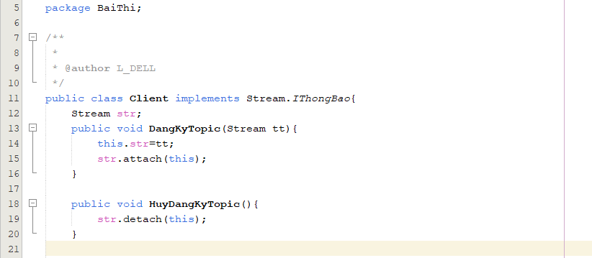

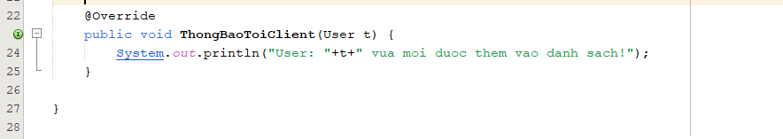

Câu c:

Ý 1: dùng singleton đảm bảo tạo ra một đối tượng duy nhất ở mức toàn cục

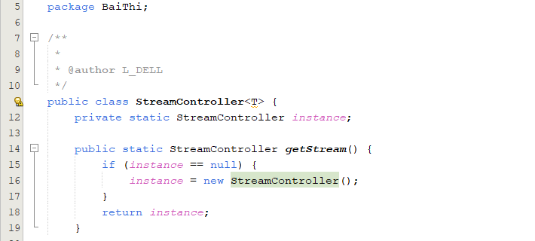

Ý 2: dùng phương thức add thêm đối tượng vào Stream

